- По сотруднику некорректно заполнились вычеты в документе Начисление ЗП и взносов.

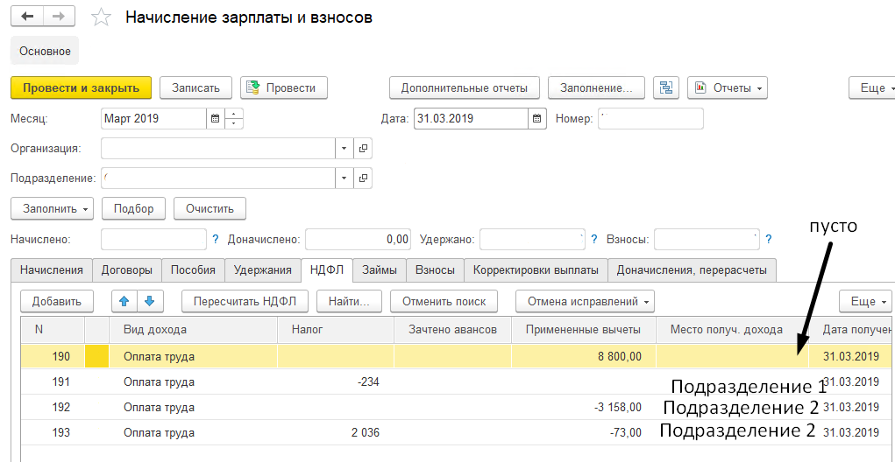
- Мы поправили так
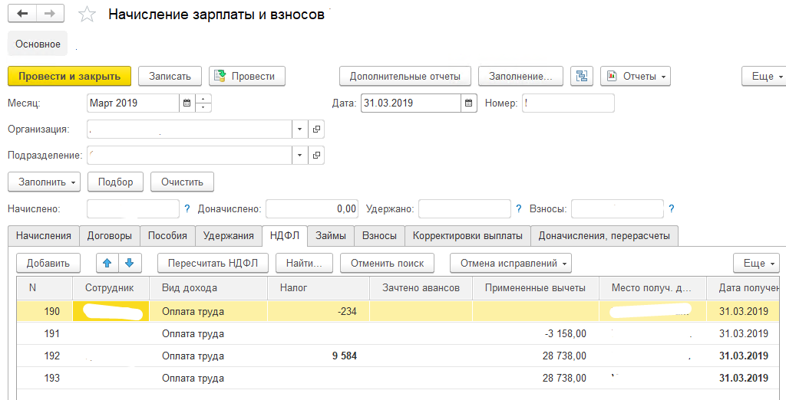
- Регистр по НДФЛ
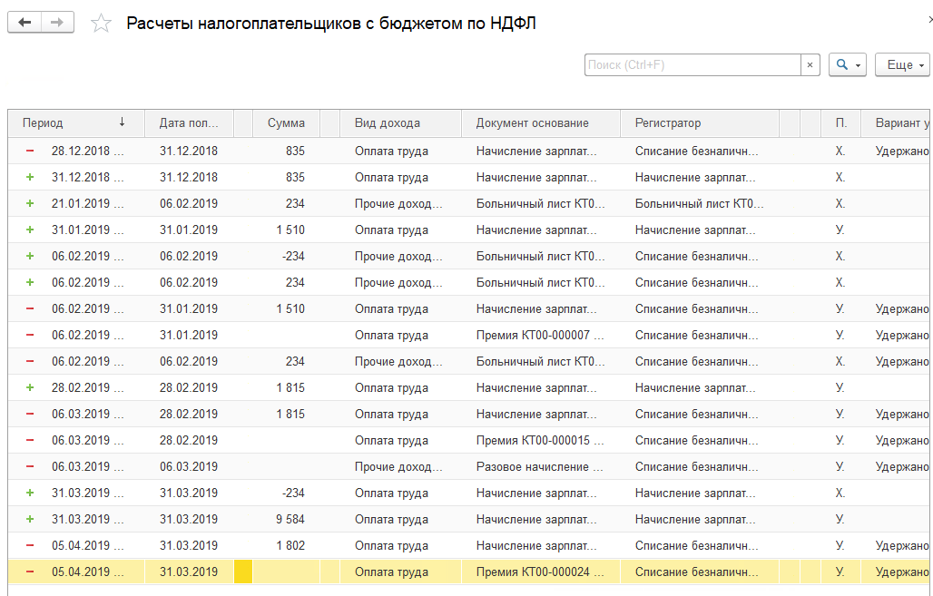

Не понятно почему так повела себя система и как это исправить.

И случай сторнирования дохода и примененных вычетов
- Ввели разовое начисление:
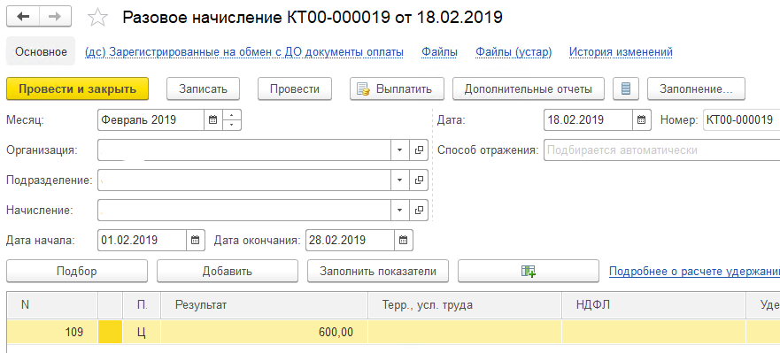
Вычеты покрыли весь доход.
- Начислили премию в марте, там вычет учелся правильно, но НДФЛ рассчитался +78 рублей.
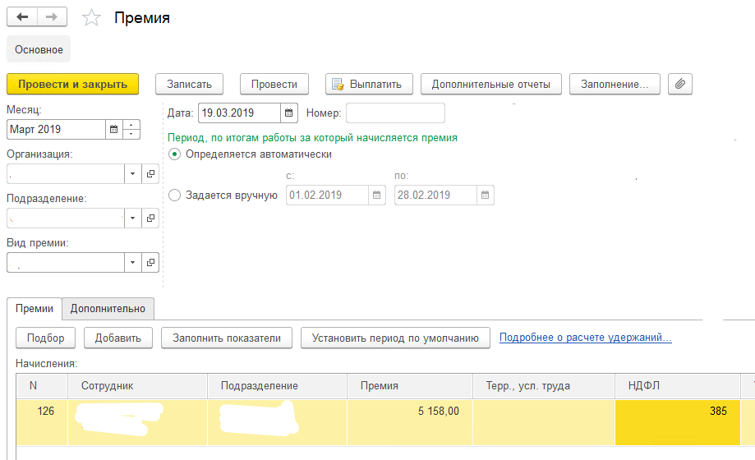
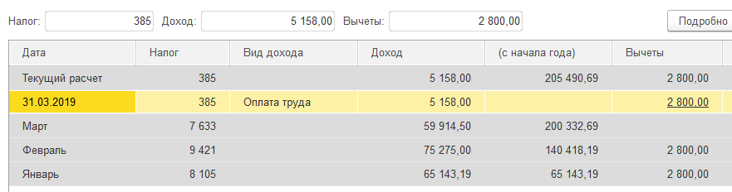
- Начислили ЗП за март, НДФЛ от разового начисления сторнировались. Не понятно почему. Премия, что выплачивается с зарплатой – НДФЛ по ней не рассчитался в документе, по этому нам пришлось самостоятельно добавить эту сумму (на след.скрине)
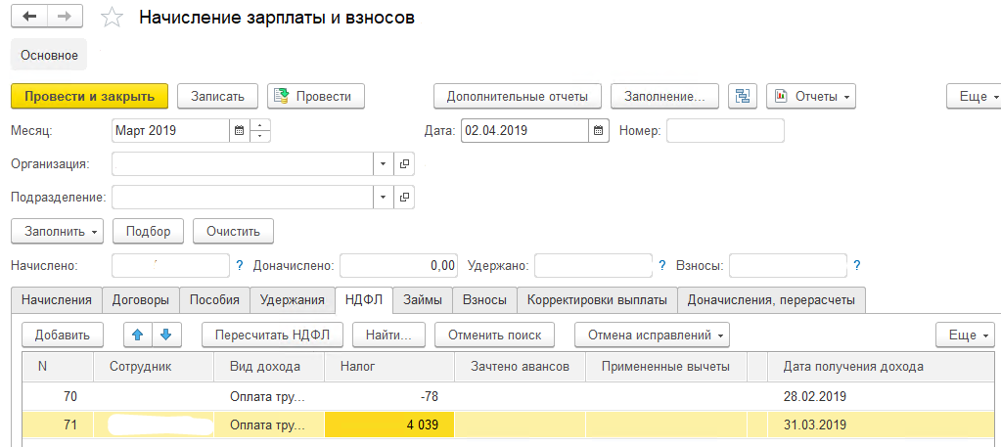

Пришлось редактировать НДФЛ вручную.
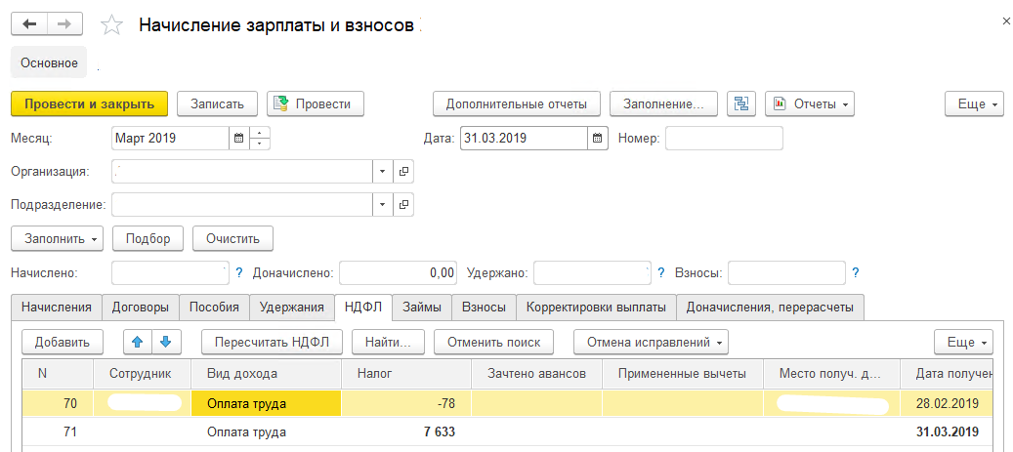
И в ведомости
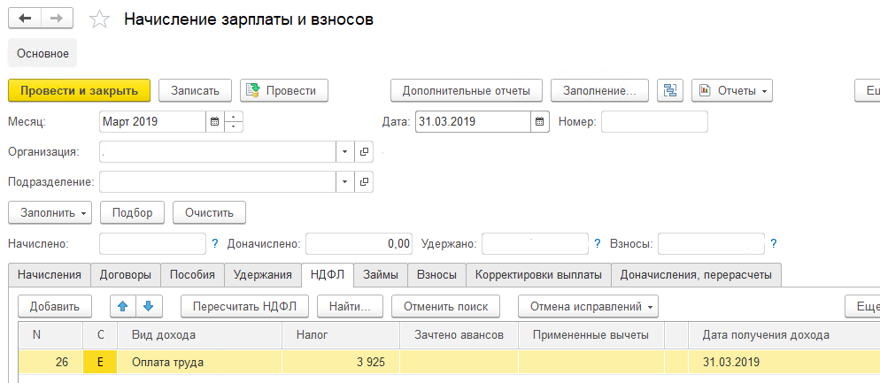
При выплате НДФл с минусом 78 р. не учелся

Вообще не понимаем в чем дело и что сделали не так.

